**Informe de Ejecución Presupuestaria**

**Viceministerio de Integración y Comercio Exterior**

**Enero 2025**

**Dirección Financiera**

**INFORME DE EJECUCIÓN PRESUPUESTARIA**

**DEL VICEMINISTERIO DE INTEGRACIÓN Y COMERCIO EXTERIOR**

**ENERO 2025**

El Viceministerio a través de sus dependencias se encarga de gestionar y coordinar las relaciones económicas comerciales que mantiene el país con el resto del mundo. Esto mediante el impulso de las exportaciones, políticas comerciales y arancelarias; estrategias en materia de tratados, convenios comerciales, regulación arancelaria y participación de diversas formas en el exterior, así mismo, procura la integración económica centroamericana, y paralelamente a las acciones de su jurisdicción, vela por su debido cumplimiento con la finalidad de mantener un comercio justo.

Al Viceministerio le fue asignado un monto presupuestario de **Q103,557,927.00**, siendo este modificado por la cantidad de -Q39,045,148.00, quedando así un presupuesto vigente de **Q64.5** millones, del cual se ejecutó al cierre de enero el monto de **Q1.6 millones**, equivalente al 2.49%, orientado a gastos de funcionamiento.

**Gráfica No. 1**

**Viceministerio de Integración y Comercio Exterior**

**Ejecución Presupuestaria**

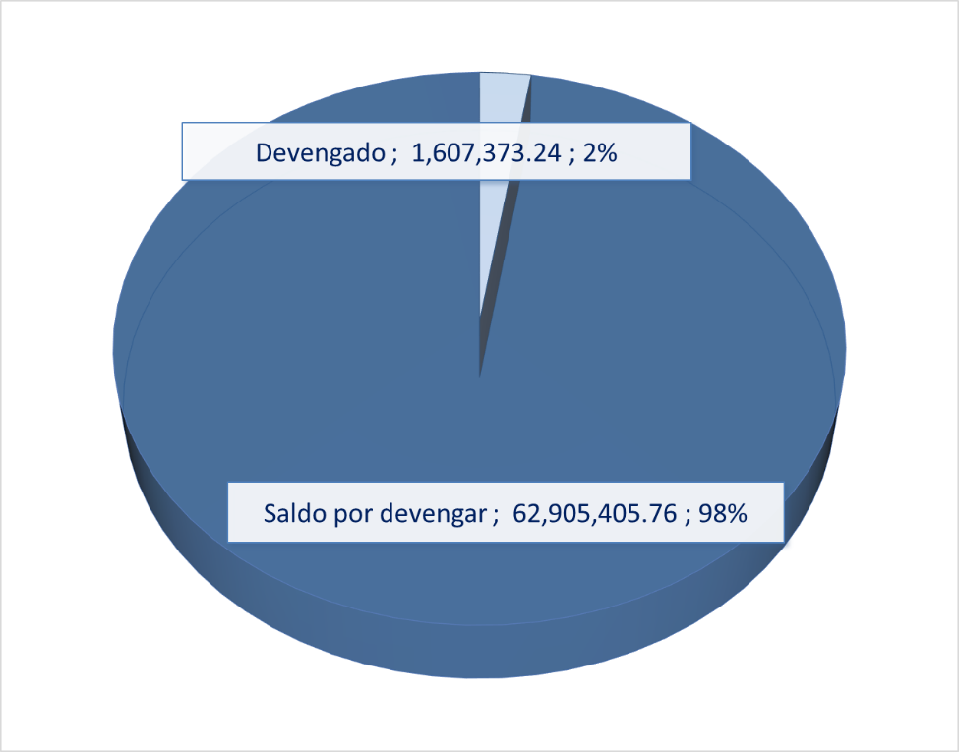

**Fuente:** Sistema de Contabilidad Integrada (Sicoin) 04/02/2025 9:43

**Gráfica No. 2**

**Viceministerio de Integración y Comercio Exterior**

**División del presupuesto por grupo de gasto**

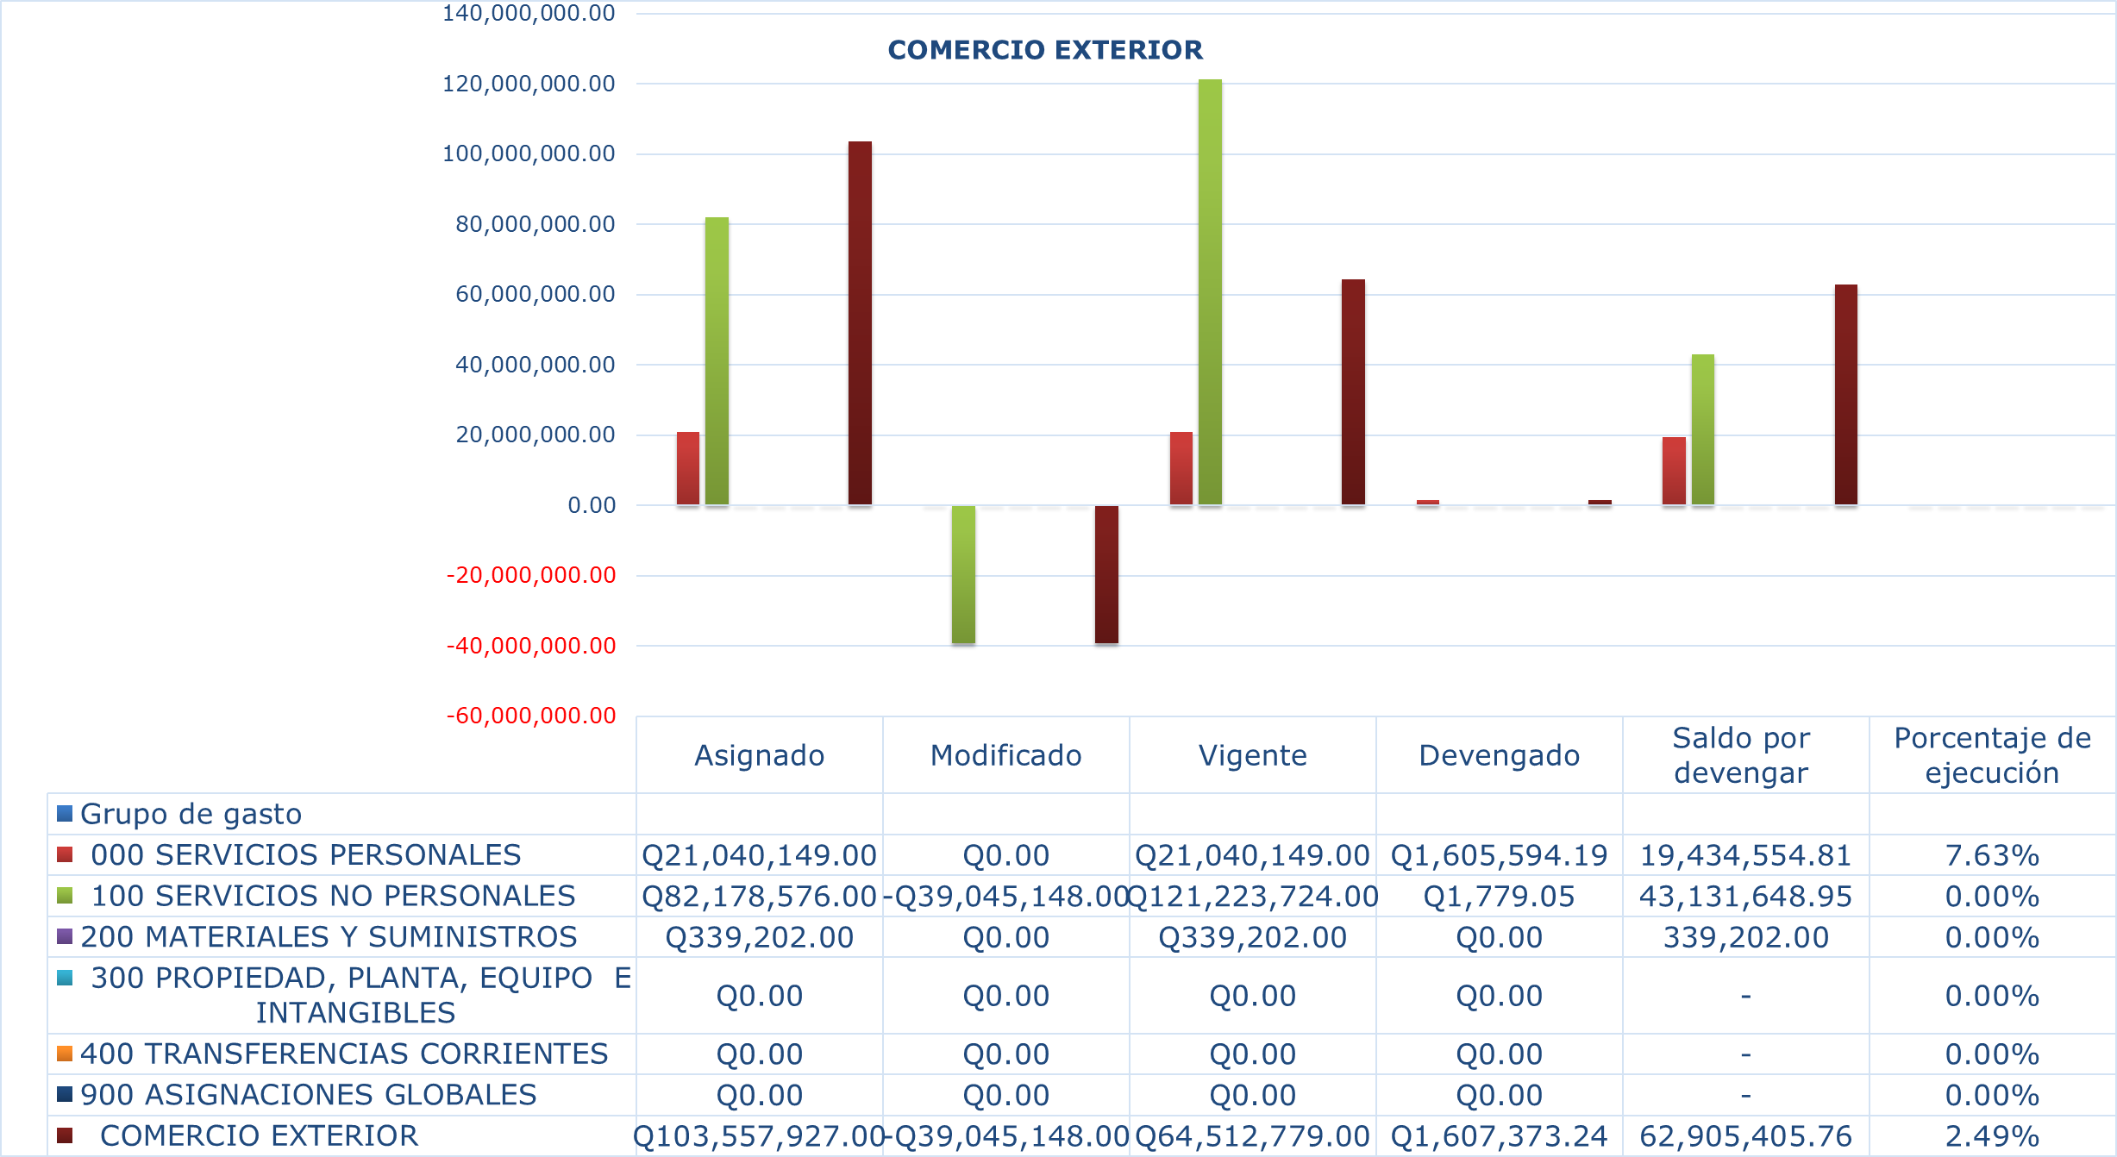

**Fuente:** Sistema de Contabilidad Integrada (Sicoin) ) 04/02/2025 9:43

El cuadro uno presenta la ejecución presupuestaria de los gastos erogados por dependencia y tipo de gasto, los cuales se concentran únicamente en pago de nómina y servicios.

**Cuadro No. 1**

**Viceministerio de Integración y Comercio Exterior**

**División del presupuesto por dependencias y grupo de gasto**

**Fuente:** Sistema de Contabilidad Integrada (Sicoin) 04/02/2025 9:43

El cuadro dos detalla el comportamiento de las cuotas financieras solicitadas y utilizadas de la unidad ejecutora, según las distintas fuentes de financiamiento.

**Cuadro No. 2**

**Viceministerio de Integración y Comercio Exterior**

**Informe de Ejecución de Cuota Financiera**



**Fuente:** Sistema de Contabilidad Integrada (Sicoin) 04/02/2025 13:00